«Первый опыт по реализации предметной области «Основы безопасности жизнедеятельности» в рамках деятельности Центра образования цифрового и гуманитарного профилей «Точка Роста»

Изучение учебного предмета «ОБЖ» обеспечивает формирование базового уровня культуры безопасности жизнедеятельности, способствует выработке умений распознавать угрозы, избегать опасности, нейтрализовать конфликтные ситуации, решать сложные вопросы социального характера, грамотно вести себя в чрезвычайных ситуациях. Все это содействует закреплению навыков, позволяющих обеспечивать защиту жизни и здоровья обучающегося, формированию необходимых для этого волевых и морально-нравственных качеств, предоставляет широкие возможности для эффективной социализации, необходимой для успешной адаптации к современной техно-социальной и информационной среде.
С внедрением «Точки роста» произошло обновление материально-технической базы для организации обучения по предметной области «ОБЖ». В нашем образовательном центре оборудована зона «Основ безопасности жизнедеятельности». Огромным преимуществом её работы стало то, что дети теперь изучают предмет «ОБЖ» на новом учебном оборудовании. Это позволило увеличить количество и качество практических занятий при изучении данного предмета.
Деятельностный подход, лежащий в основе практических занятий, способствует повышению интереса детей к предметной области, развитию логическое мышление и пониманию того, что предмет ОБЖ один из важных предметов, обучающий правильно ориентироваться в современной жизни.
На уроках ОБЖ обучающиеся применяли практические навыки наружного массажа сердца, учились удалять инородный предмет из полости рта, делать искусственную вентиляцию легких. Кроме того, ученики активно используют демонстрационное оборудование, позволяющее имитировать разные по виду повреждения при ожогах, обморожениях, переломах и на практике учатся методам оказания первой помощи при травмировании.
Таким образом, они овладели первичными навыками оказания первой помощи пострадавшим на современных тренажерах-манекенах, с использованием различного оборудования для практического применения.

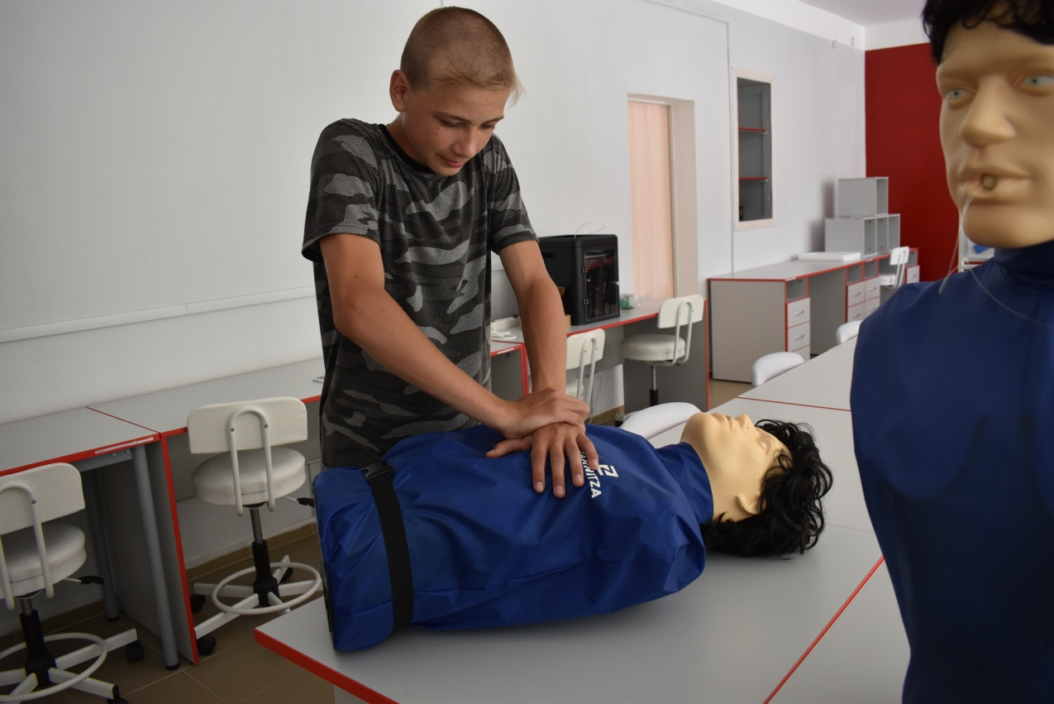

Цифровое оборудование Центра активно использовалось для демонстрация видеофильмов, видеоуроков, создания и просмотра презентаций к занятиям, записи видеофрагментов своих уроков. На уроках ОБЖ ребята 5-11 классов самостоятельно готовили информационные плакаты, способствующие формированию основ безопасного поведения в окружающей среде.

2 марта 2021 года обучающиеся 10-11х классов «Тугустемирская СОШ» на базе образовательного центра «Точка Роста» приняли участие во Всероссийском открытом уроке «Основы безопасности жизнедеятельности», посвященном Всемирному дню гражданской обороны. Ученики познакомились с историей создания Международной организации гражданской обороны. Практическая часть урока предполагала изготовление ватно-марлевой повязки, используя только бинт и ножницы.

Первый опыт работы по обновленной программе предметной области ОБЖ, в виде открытого урока-практикума, был представлен коллегам района, с последующим размещением на школьном сайте.

Подводя итоги:
Можно с уверенностью сказать, появление «Точки роста» наметило положительную динамику в образовательном процессе, что отражается в повышении учебной мотивации к изучению предмета и, следовательно, приведет к повышению качества образования в предметной области «Основы безопасности жизнедеятельности».

